数学（文）（北京卷）
本试卷共5页，150分。考试时长120分钟。考生务必将答案答在答题卡上，在试卷上作答无效。考试结束后，将本试卷和答题卡一并交回。
第一部分(选择题 共40分)
一、选择题共8小题，每小题5分,共40分。在每小题列出的四个选项中，选出符合题目要求的一项 。
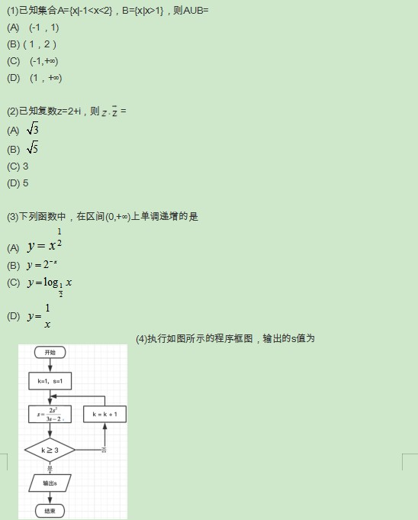
（A）1
（B）2
（C）3
（D）4
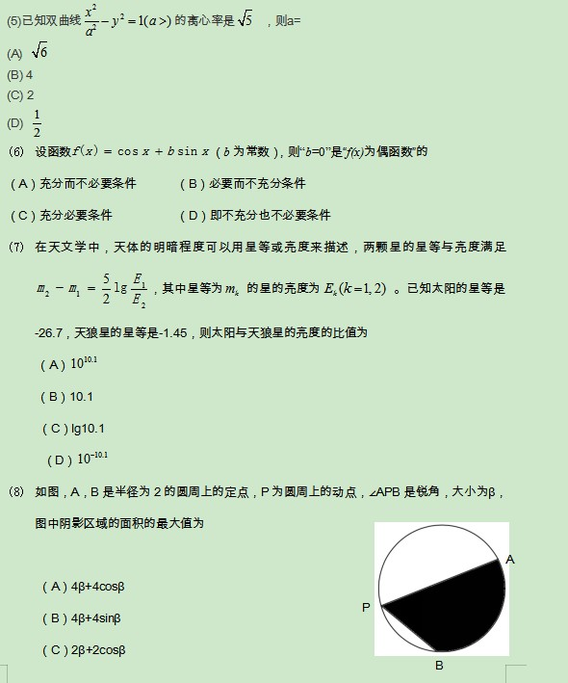
（D）2β+2sinβ

第二部分(非选择题共110分)
